SuperMagical Electronique

Membres : Gaetana/Yue

* **Préparation**

1. Télécharger wampserver;
2. Dans le PhpMyAdmin, créer une database qui comprend 4 tables: clients, commandes, lignescommandes, produits;

文本

1. Mettre tous les documents de projet dans le répertoire www;

* **Exécution**

1. Exécuter <http://localhost:8787/eshop/index.html> dans le navigateur(ex. Edge) pour accéder à la page d'accueil :

1. Le ”Produits” va nous montrer la liste des produits entièrement:

Pour invoquer les photo, on les met dans un répertoire “img”, et puis on met les URLs dans la database et les invoque dans le code:

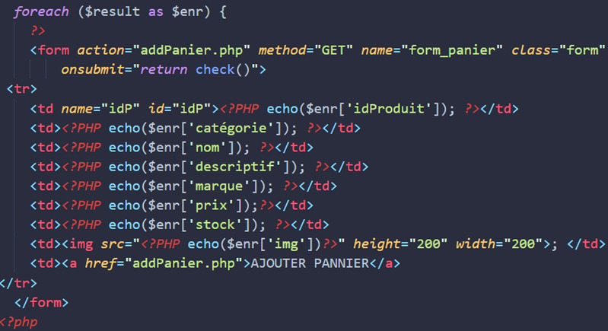

1. Dans le “Compte”, on peut créer un nouveau compte et celui-ci va bien être enregistré dans la table clients:

Si le compte existe déjà, il va retourner une information d’alerte:

1. Après la création du compte, il va nous amener a la page de login et nous donner des informations sous trois situations:
2. Le username et le password sont tous corrects → login successed
3. Le username est correct, mais le password non → login failed
4. Le username est pas correct, mais le password non plus→ login failed

1. Dans la fonction de la “Recherche”, on peut rechercher des produits par leurs marques, catégories et prix maximum, il va montrer le détail des produits ciblés et on peut les ajouter dans le panier:

